Предмет: История
Экзамен: ЕГЭ
Класс: 11
Сезон: 21-22
Тема: ТРЕБУЕТ ПРОВЕРКИ (тема в имени файла не указана)
Задание 1
Тип: соответствие
Условие:
Установите соответствие между событиями и годами: к каждой позиции первого столбца подберите соответствующую позицию из второго столбца.
События | Годы
А. Восстание декабристов на Сенатской площади. | 1. 1185 г.
Б. Издание манифеста о вольности дворянской. | 2. 1825 г.
В. Поход новгород-северского князя Игоря Святославича против половцев. | 3. 1613 г.
Г. I Съезд народных депутатов СССР. | 4. 1762 г.
 | 5. 1918 г.
 | 6. 1989 г.
Пункты:
А) А. Восстание декабристов на Сенатской площади.
Б) Б. Издание манифеста о вольности дворянской.
В) В. Поход новгород-северского князя Игоря Святославича против половцев.
Г) Г. I Съезд народных депутатов СССР.
Варианты:
1) 1. 1185 г.
2) 2. 1825 г.
3) 3. 1613 г.
4) 4. 1762 г.
5) 5. 1918 г.
6) 6. 1989 г.
Ответ: 2416
Решение:
А) Восстание декабристов на Сенатской площади — 14 декабря 1825 года. Восстание было не до конца подготовлено, поэтому провалилось.
Б) Издание манифеста о вольности дворянской — 1762 год. Один из нормативно-правовых документов 18 века, расширявший и закреплявший привилегии дворянства. Одно из немногих действий императора Петра III.
В) Поход новгород-северского князя Игоря Святославича против половцев — 1185 год. Оказался неудачным.
Г) I Съезд народных депутатов СССР — 1989 год, период перестройки. Ученики могут перепутать со съездами советов.
Задание 2
Тип: последовательность
Условие:
Расположите в хронологической последовательности исторические события. Запишите цифры, которыми обозначены исторические события, в правильной последовательности.
Варианты:
1) поход Неврюевой рати
2) Нормандское завоевание Англии
3) Убийство царевича Дмитрия в Угличе
Ответ: 213
Решение:
При решении данного типа задания воспользуемся «методом календаря».
Неврюева рать — 1252 год.
Нормандское завоевание Англии — 1066 год.
Убийство царевича Дмитрия в Угличе — 1591 год.
Задание 3
Тип: соответствие
Условие:
Установите соответствие между процессами (явлениями, событиями) и фактами, относящимися к этим процессам (явлениям, событиям): к каждой позиции первого столбца подберите соответствующую позицию из второго столбца.
ПРОЦЕССЫ (ЯВЛЕНИЯ, СОБЫТИЯ) | ФАКТЫ
А. Аграрная реформа П. А. Столыпина. | 1. Битва на реке Шелони
Б. Экономическое развитие России в XVII в. | 2. Введение выборов народных депутатов на альтернативной основе
В. Противостояние Твери и Москвы. | 3. Издание Торгового и Новоторгового уставов
Г. Демократизация советской политической системы. | 4. Подавление антиордынского восстания в 1327 г.
 | 5. Издание указа о передаче общинных земель в личную собственность крестьян
 | 6. Ликвидация временнообязанного состояния крестьян
Пункты:
А) А. Аграрная реформа П. А. Столыпина.
Б) Б. Экономическое развитие России в XVII в.
В) В. Противостояние Твери и Москвы.
Г) Г. Демократизация советской политической системы.
Варианты:
1) 1. Битва на реке Шелони
2) 2. Введение выборов народных депутатов на альтернативной основе
3) 3. Издание Торгового и Новоторгового уставов
4) 4. Подавление антиордынского восстания в 1327 г.
5) 5. Издание указа о передаче общинных земель в личную собственность крестьян
6) 6. Ликвидация временнообязанного состояния крестьян
Ответ: 5342
Решение:
А) Аграрная реформа П. А. Столыпина — издание указа о передаче общинных земель в личную собственность крестьян, появление хуторов и отрубов. Ученики могут попасть в ловушку и выбрать 6 вариант.
Б) Экономическое развитие России в XVII в. — издание Торгового и Новоторгового уставов при Алексее Михайловиче под руководством Ордин-Нащокина.
В) Противостояние Твери и Москвы — подавление антиордынского восстания в 1327 г. в Твери Иваном III и Щелканом (Чолханом).
Г) Демократизация советской политической системы — введение выборов народных депутатов на альтернативной основе в период перестройки.
Задание 4
Тип: последовательность
Условие:
Заполните пустые ячейки таблицы, используя приведённый ниже список пропущенных элементов: для каждого пропуска, обозначенного буквой, выберите номер нужного элемента.
Пропущенные элементы:
1) Подписания акта о безоговорочной капитуляции фашистской Германии | 4) Екатерин-бург | 7) Владимиро-Суздальская земля
2) Петроград | 5) 1230-е гг. | 8) Гибель А. С. Пушкина
3) Смерть А. Д. Меншикова | 6) 1150-е гг. | 9) 1910-е гг.
Географический объект | Событие (явление, процесс) | Время, когда произошло событие (явление, процесс)
Сибирская губерния | _______ (А) | 1720-е гг.
_______ (Б) | Расстрел российского императора Николая II и членов его семьи | _______ (В)
Карлсхорст | _______ (Г) | 1940-е
_______ (Д) | Начало строительства храма Покрова на Нерли | _______ (Е)
Варианты: ТРЕБУЕТ ПРОВЕРКИ (перенесите список вариантов из условия в поле «Варианты»)
Ответ: 349176
Решение:
В Сибирской губернии (в Березове) в 1729 году умирает соратник Петра Великого — А. Д. Меншиков, отправленный в ссылку. Можно напомнить ученикам про картину художника В. И. Сурикова «Меншиков в Берёзове».
Расстрел российского императора Николая II и членов его семьи произошел уже после прихода большевиков к власти. Единственный вариант, подходящий к указанному периоду — 1910-е гг. Царская семья находилась в Екатеринбурге на момент расстрела — 17 июля 1918 года.
Подписания акта о безоговорочной капитуляции фашистской Германии произошло 8 мая 1945 года, поэтому это событие подойдет к пункту Г.
Храм Покрова на Нерли — одна из самых известных построек периода правления Андрея Боголюбского. Период княжения Андрея во Владимире — 1157 – 1174. Именно в этот период времени и был построен храм.
Задание 5
Тип: соответствие
Условие:
Установите соответствие между событиями и участниками этих событий: к каждой позиции первого столбца подберите соответствующую позицию из второго столбца.
СОБЫТИЯ | УЧАСТНИКИ
А. Покушение на императора Александра II. | 1. С. Разин
Б. Восстание казаков и крестьян в XVII в.. | 2. Иван III
В. «Стояние» на реке Угре. | 3. Дмитрий Донской
Г. Гражданская война в России. | 4. С. Л. Перовская
 | 5. А. И. Деникин
 | 6. Е. И. Пугачёв
Пункты:
А) А. Покушение на императора Александра II.
Б) Б. Восстание казаков и крестьян в XVII в..
В) В. «Стояние» на реке Угре.
Г) Г. Гражданская война в России.
Варианты:
1) 1. С. Разин
2) 2. Иван III
3) 3. Дмитрий Донской
4) 4. С. Л. Перовская
5) 5. А. И. Деникин
6) 6. Е. И. Пугачёв
Ответ: 4125
Решение:
А) Покушение на императора Александра II — С.Л. Перовская, член Исполнительного комитета террористической организации «Народная воля». Непосредственно руководила убийством российского императора Александра II.
Б) Восстание казаков и крестьян в XVII в. — восстание под предводительством Степана Разина, 1670 – 1671 гг. Возможно перепутывание с событиями пугачевского восстания.
В) «Стояние» на реке Угре — 1480 год. Сражение, положившее конец татаро-монгольскому игу. Русскими войсками командовал Иван III.
Г) Гражданская война в России — А.И. Деникин, один из основных руководителей Белого движения в годы Гражданской войны, его лидер на Юге России.
Задание 6
Тип: несколько ответов
Условие:
Прочтите отрывок из источника.
«Советская власть свергнута, и большевизм потерпел полное поражение на всей территории, подчинённой ныне Комитету членов Всероссийского Учредительного собрания, но, несмотря на это, есть ещё немало лиц, мечтающих о возвращении советской власти. Лица эти усиленно возбуждают рабочих и крестьян против новой власти, пользуясь их недостаточной сознательностью и организованностью. Они внушают им, что рабочие вновь будут во власти капитала, а крестьяне будут лишены земли и подчинены помещикам.
Комитет, считая такую агитацию явно провокационной, заявляет, что для неё нет решительно никаких оснований, и, дабы положить конец подобным злостным измышлениям, объявляет во всеобщее сведение:
1) Земля бесповоротно перешла в народное достояние, и никаких попыток к возврату её в руки помещиков Комитет не допустит. Сделки купли-продажи и залога на землю сельскохозяйственного значения и лесные угодия запрещаются, а тайные и фиктивные сделки объявляются недействительными. Виновные в нарушении сего будут подлежать строжайшей ответственности.
2) Действующие законы и постановления об охране труда сохраняют свою силу впредь до пересмотра их в законодательном порядке…»
Используя отрывок и знания по истории, выберите в приведённом списке верные суждения.
Варианты:
1) Декларация была издана в 1918 г.
2) Комитет, от имени которого издана Декларация, находился в Петрограде.
3) В состав Комитета, от имени которого издана Декларация, входили представители социалистических партий.
4) Авторы Декларации выступают за возвращение земли помещикам до окончательного решения аграрного вопроса Учредительным собранием.
5) Члены Комитета, от имени которого издана данная Декларация, участвовали в создании Уфимской директории.
6) В состав Комитета, от имени которого была издана данная Декларация, входил А. В. Колчак.
Ответ: 1, 3, 5
Решение:
Слова-маркеры: «советская власть свергнута», «Комитет членов Всероссийского Учредительного собрания», «возбуждают рабочих и крестьян против новой власти».
1) Декларация была издана в 1918 г. — ДА.
2) Комитет, от имени которого издана Декларация, находился в Петрограде — НЕТ. Комитет членов Учредительного собрания (КОМУЧ) находился в Самаре.
3) В состав Комитета, от имени которого издана Декларация, входили представители социалистических партий — ДА, это были эсеры.
4) Авторы Декларации выступают за возвращение земли помещикам до окончательного решения аграрного вопроса Учредительным собранием — НЕТ, «действующие законы и постановления об охране труда сохраняют свою силу впредь до пересмотра их в законодательном порядке».
5) Члены Комитета, от имени которого издана данная Декларация, участвовали в создании Уфимской директории — ДА. Члены КОМУЧа вошли в состав Уфимской директории осенью 1917 года.
6) В состав Комитета, от имени которого была издана данная Декларация, входил А.В. Колчак — НЕТ.
Задание 7
Тип: соответствие
Условие:
Установите соответствие между литературными произведениями и их краткими характеристиками: к каждой позиции первого столбца подберите соответствующую позицию из второго столбца.
ЛИТЕРАТУРНЫЕ ПРОИЗВЕДЕНИЯ | ХАРАКТЕРИСТИКИ
А. Поэма «Задонщина». | 1. Произведение посвящено событиям периода Батыева нашествия на Русь.
Б. «Повесть об Азовском осадном сидении донских казаков». | 2. Данное произведение написано в XVIII в.
В. Комедия «Недоросль». | 3. Произведение впервые было напечатано в журнале «Новый мир».
Г. Повесть «Один день Ивана Денисовича». | 4. Произведение посвящено событиям Куликовской битвы.
 | 5. Произведение посвящено событиям 1917 г.
 | 6. В произведении идёт речь о событиях XVII в.
Пункты:
А) А. Поэма «Задонщина».
Б) Б. «Повесть об Азовском осадном сидении донских казаков».
В) В. Комедия «Недоросль».
Г) Г. Повесть «Один день Ивана Денисовича».
Варианты:
1) 1. Произведение посвящено событиям периода Батыева нашествия на Русь.
2) 2. Данное произведение написано в XVIII в.
3) 3. Произведение впервые было напечатано в журнале «Новый мир».
4) 4. Произведение посвящено событиям Куликовской битвы.
5) 5. Произведение посвящено событиям 1917 г.
6) 6. В произведении идёт речь о событиях XVII в.
Ответ: 4623
Решение:
А) Поэма «Задонщина» — произведение посвящено событиям Куликовской битвы (она была за рекой Дон).
Б) «Повесть об Азовском осадном сидении донских казаков» — произведении идёт речь о событиях XVII в., когда донские казаки осадили крепость Азов, находившуюся во владении Османской империи.
В) Комедия «Недоросль» — данное произведение написано в XVIII в. Д. И. Фонвизиным и обличает существующее положение дел в стране.
Г) Повесть «Один день Ивана Денисовича» — произведение впервые было напечатано в журнале «Новый мир», главным редактором которого был А. Твардовский.
Задание 8
Тип: короткий ответ
Условие:
Рассмотрите схему и выполните задания 8 – 11.
Под каким названием вошли в историю походы, обозначенные на схеме?
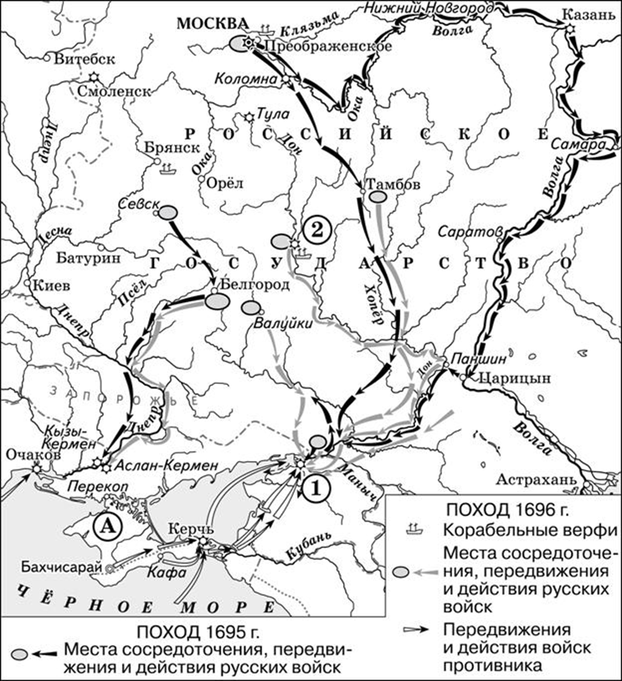
Ответ:
азовские
Решение:
На легенде карты указана походы 1695 и 1696 гг. Это Азовские походы.
Задание 9
Тип: короткий ответ
Условие:
Рассмотрите схему и выполните задания 8 – 11.
Напишите название города, обозначенного на схеме цифрой «2», в котором была создана одна из первых российских верфей.

Ответ:
Воронеж
Решение:
Одна из первых российских верфей была построена в Воронеже и получила название Тарбеевской.
Задание 10
Тип: короткий ответ
Условие:
Рассмотрите схему и выполните задания 8 – 11.
Прочтите отрывок из сочинения историка и укажите название казачьего городка, несколько раз пропущенного в тексте.
«Половину из них, во главе с Головиным и Лефортом, царь отправил из Москвы 30 апреля
водой. Ратники плыли по Москве-реке, Оке и Волге. 8 июня прибыли в Царицын. Отсюда до казачьего городка_______ на Дону войско шло пешим путём. Орудия, всякое снаряжение солдаты несли и тянули сами, так как нужное количество лошадей подготовить не успели. То же происходило с запасами продовольствия, которые предполагалось собрать в том же _______. Подрядчики не привезли его в срок и не явились сами, пришлось их срочно разыскивать по разным городам. Соли совсем не оказалось. Преодолевая трудности и лишения, войско собралось в ________, где находился царь. Поплыли вниз по реке, достигнув Азова 29 июня. Подошло войско Гордона, шедшее сухим путём. Оно сильно запоздало – нужно было строить мосты через реки, преодолевать непослушание стрельцов».

Ответ:
паншин
Решение:
Корабельная верфь была основана в 1697 году на острове реки Дон между двумя протоками в казачьем Паншином городке. Этот городок во время Первого Азовского похода использовался Петром I как отправной пункт похода на Азов. Он отмечен на карте.
Задание 11
Тип: несколько ответов
Условие:
Рассмотрите схему и выполните задания 8 – 11.
Какие суждения, относящиеся к схеме, являются верными?

Варианты:
1) Походы, обозначенные на схеме, могут считаться первым значительным свершением молодого царя, участвовавшего в них.
2) Следствием походов, обозначенных на схеме, стало окончательное укрепление России на берегах Чёрного моря.
3) Город, обозначенный на схеме цифрой «1», в первой половине XVII в. на несколько лет был захвачен донскими казаками.
4) Участниками походов, обозначенных на схеме, были П. Гордон и Ф. Лефорт.
5) Государство, обозначенное на схеме буквой «А», в результате данных походов, вошло в состав Российского государства.
6) Накануне похода 1695 г. было развёрнуто масштабное строительство российских кораблей.
Ответ: 1, 3, 4
Решение:
1) Походы, обозначенные на схеме, могут считаться первым значительным свершением молодого царя, участвовавшего в них — ДА, Петр I стал править единолично фактически (формально — совместно с братом Иваном) с 1689 года. Азовские походы — одно из первых его серьезных деяний.
2) Следствием походов, обозначенных на схеме, стало окончательное укрепление России на берегах Чёрного моря — НЕТ.
3) Город, обозначенный на схеме цифрой «1», в первой половине XVII в. на несколько лет был захвачен донскими казаками — ДА, это Азов. В первой половине XVII в. Было «Азовское сидение».
4) Участниками походов, обозначенных на схеме, были П. Гордон и Ф. Лефорт — ДА.
5) Государство, обозначенное на схеме буквой «А», в результате данных походов, вошло в состав Российского государства — это Крымское ханство. НЕТ, оно не вошло в результате данного похода в состав России.
6) Накануне похода 1695 г. было развёрнуто масштабное строительство российских кораблей — НЕТ, это началось после Великого посольства в 1697 – 1698 гг.

